TOUS LES MERCREDIS MATIN
À 9H00

PROJET DE SOLIDARITÉ INTERNATIONALE :
L’ORPHELINAT D’IHADDADEN À BEJAIA

ASSEMBLÉE

DES HABITANTS DE LA CASTELLANE

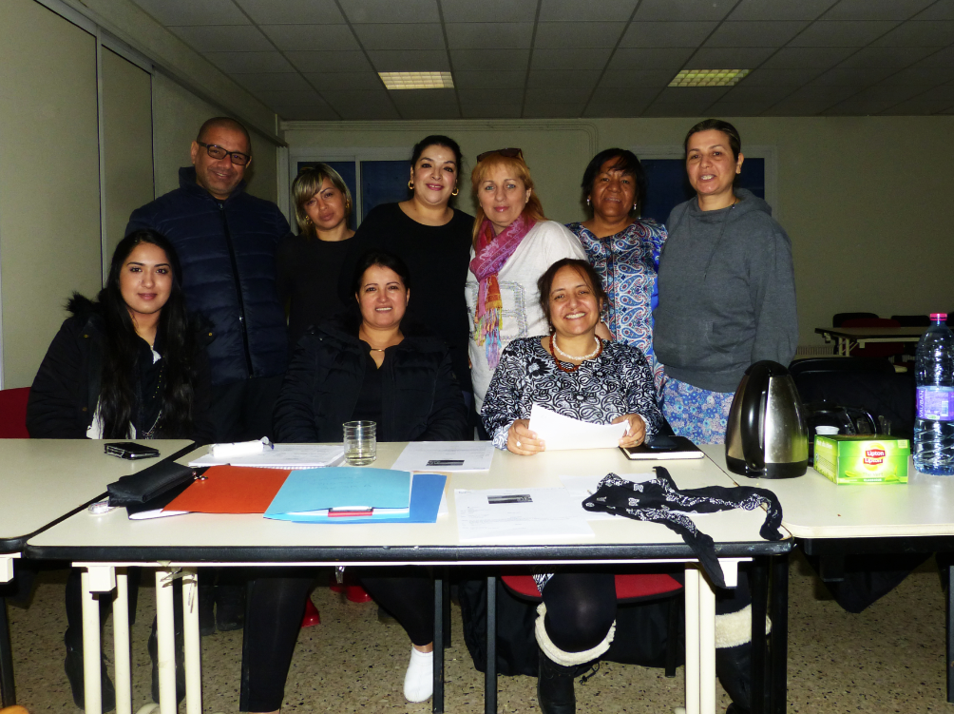
Depuis le 6 janvier 2016, un groupe de citoyennes se mobilise pour un projet de solidarité internationale :
VENIR EN AIDE À L’ORPHELINAT D’IHADDADEN DE BEJAIA

Venez vous informer et participer aux ateliers de travail tous les mercredis matin au Centre Social La Castellane


 04 91 46 04 39
Renseignements au
Centre Social et Culturel
La Castellane

SABRINA et HACÈNE

